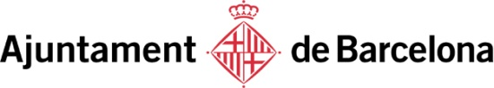

Sr./Sra. ....................................................................................................................... como representante legal de la entidad .......................................................................................................................................................................

CERTIFICA que los justificantes y recibos que se adjuntan corresponden a gastos generados por la actividad subvencionada, que por sus importes y características no han podido ser objeto de factura.

(sello y firma representante)

Barcelona, ......................................................

